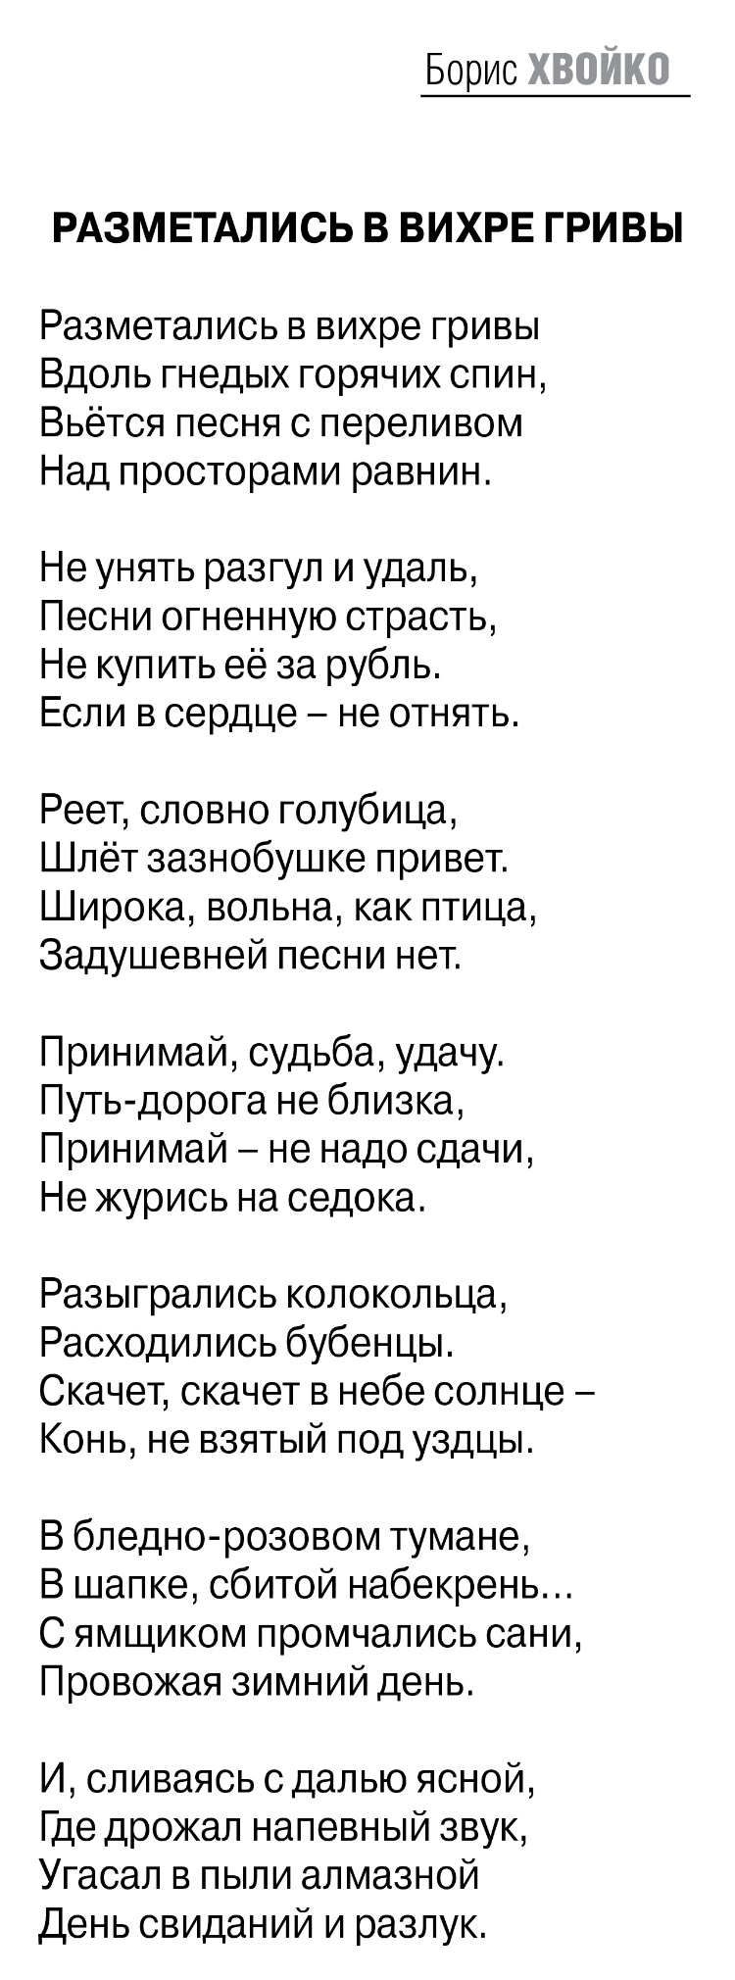
Хвойко Б. П. Разметались в вихре гривы: стихи / Б. П. Хвойко. – Текст: непосредственный // Российская провинция. – 2016. – 1 декабря. – С. 17. – (Литературная гостиная).

